  http://WWW.CABARE.NET © | Prtg Paessler network monitor  - tutoriel -
Monitoring et Supervision Réseau
Michel Cabaré – Ver 1.1 – Mai 2016-

Prtg Paessler
Network monitor

Michel Cabaré – Ver 1.1 – Mai 2016

www.cabare.net ©

table des matiÈres

Prtg Téléchargement 4
Source et 100 capteurs illimités: 4
Installer Prtg Monitor 16.2.24.4273: 4
Résultat d'installation 6
PRTG Administration Tool 7
Changer l'endroit de stockage des données 8
Déplacer le Core system de PRTG sur une autre machine 10
Effectuer une sauvegarde : 10
Port utilisés : 11
Smart setup 13
Changer le mot de passe d'accès à prtg: 13
Paramètres identifiants windows: 13
Vue d'ensemble = Equipement: 14
Vocabulaire prtg - : 14
Prtg et Root Group 15
Paramétrage administration Prtg: 15
Paramétrage Groupe de Base: 15
Découverte automatique: 16
Ajouter un equipement 18
1 équipement – 1 @ ip: 18
Ajouter un capteur Ping: 19
Dépendances et objet principal: 20
Notification 21
Principe de notification: 21
Paramétrage système smtp: 21
Paramètrage de base de la notification: 22
Test de la notification: 24
Planification surveillance capteur 26
Utiliser une planification par défaut: 26
Créer sa planification: 26
Capteur Snmp 28
Paramètres snmp de PRTG: 28
70 capteur SNMP (13 windows): 28
Installer service SNMP sur Windows: 29
Paramétrer le service SNMP sur Windows: 30
Alias DNS pour hôte serveur snmp 32
Exemples capteur SNMP disque – mémoire – charge Uc 32
Paramétrer le service SNMP sur un switch 33
Capteur WMI 34
Paramètres wmi de PRTG: 34
40 capteur WMI disque – mémoire – charge Uc – Hyper-V 34
Erreur accès wmi: 35
Paessler wmi tester: 35
Outil wbemtest windows: 37
DCOM sur Contrôleurs de domaine - dcomcnfg: 39
WMI sur Contrôleurs de domaine – wmimgmt.msc: 40
Capteur powershell 41
winrmParamètres powershell de PRTG: 41
8 capteurs powershell - statut des mises à jour 42
Capteur à base de script 43
Emplacement des capteurs : 43
Premier script batch: 43
Premier script powershell: 45
Capteur supplémentaire 47
Trouver un capteur : 47
Installer un capteur Script/EXE: 48
Carte 49
Création d’une carte: 49
Poser des icônes : 50
Lier des icônes : 50
Publier une carte: 51

Prtg Téléchargement

Source et 100 capteurs illimités:
Tout se passe via le site web https://www.fr.paessler.com/

Installer Prtg Monitor:
Version 17.1.28.1032 Il faut désarchiver le fichier récupéré..
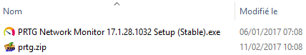
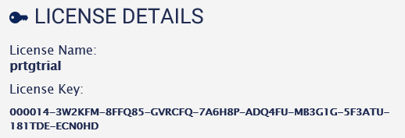

Version 16.2.24.4273 Il faut désarchiver le fichier récupéré..
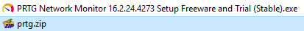

Qui fait environ 180Mo
Cela déclanche un assistant, un accord de licence…
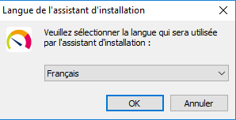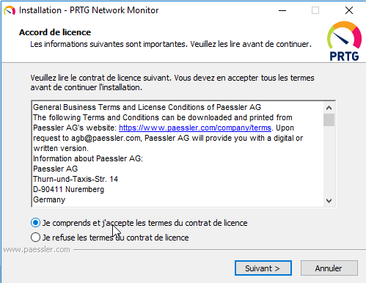
Il faut rentrer une adresse mail
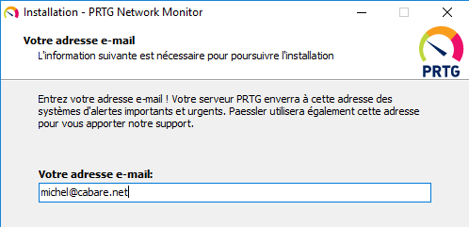
Entrer une clé
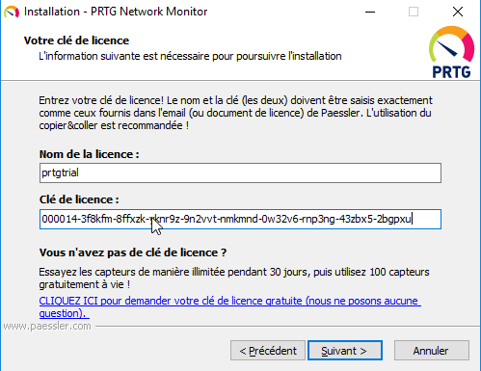
Choisir un dossier (enriron 800 mo de requis)
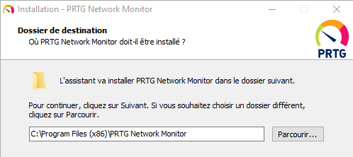
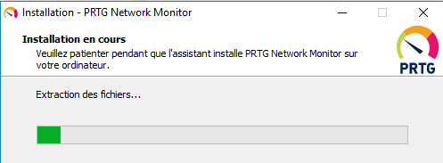
Ensuite les 2 services probe et serveur démarrent
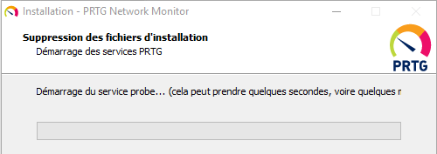
Et on tombe directement sur
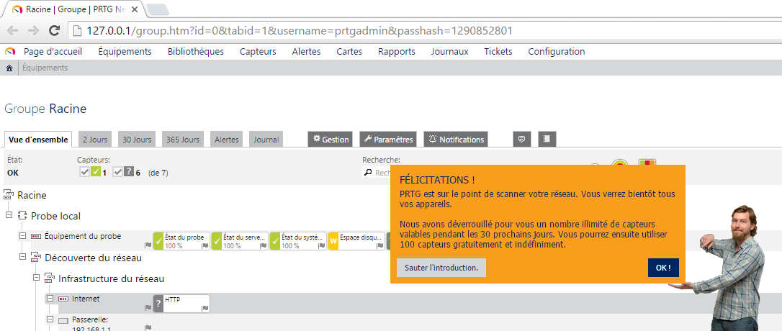

Résultat d'installation
Cela crée un groupe PRTG dans lequel on voit les 3 entrées
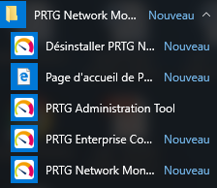 ou 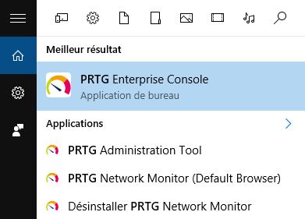

Il y a l'installation de PRTG "core" proprement dit dans la machine, administrable via PRTG administration Tool
Et deux clients : un client lourd PRTG Enterprise Console et un client léger PRTG Network Monitor
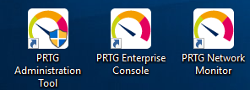

PRTG Administration Tool
Il y a l'installation de PRTG "core" proprement dit dans la machine, administrable via PRTG administration Tool
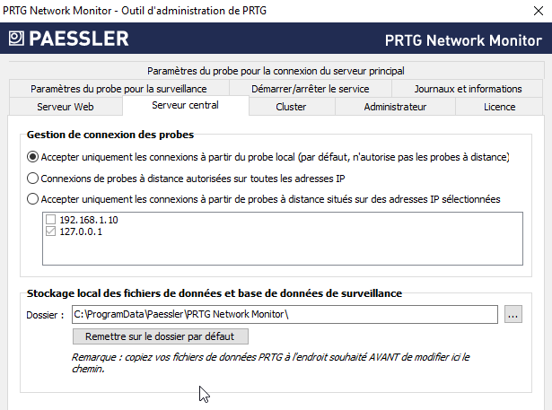
On y retrouve tous les réglages important, onglet Administrateur
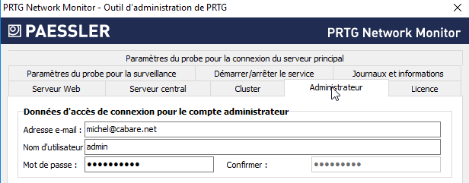
onglet Serveur central
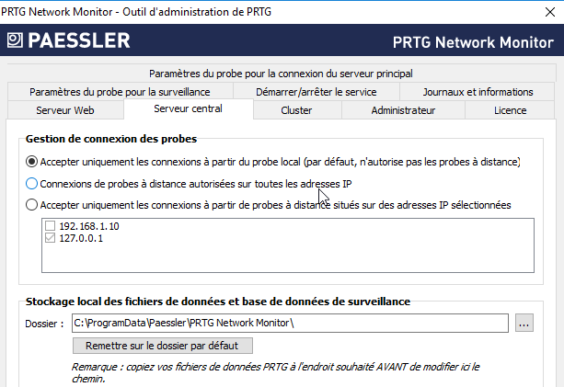
onglet Serveur Web
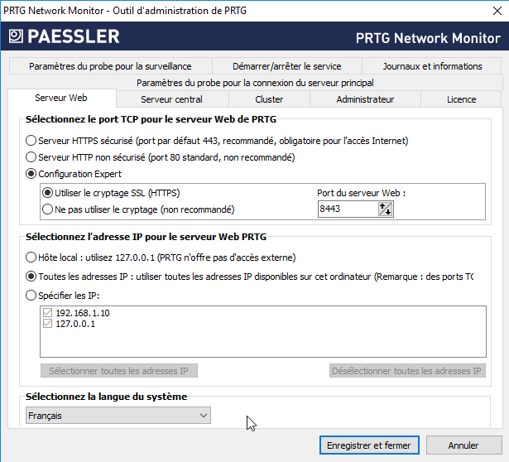

Changer l'endroit de stockage des données
Les données par défaut étant dans programData\Paessler\PrtgNetwork

On veut les placer en C:\data-prtg Il faut effectuer la séquence suivante :
- Arrêter PRTG, service principal, et probe
- Déplacer les données
- Re-démarrer PRTG

Arrêt PRTG
Dans l'onglet Démarrer / arrêter le service (les 2)
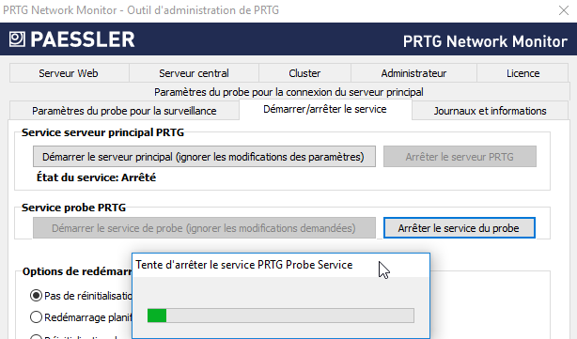

Déplacer les données
Il faut vérifier 2 paramètres (normallement identiques) indiquant les fichiers de stockage utilisés, repectivement
Onglet Serveur central, puis Stockage local des fichiers de données et base de données de surveillance
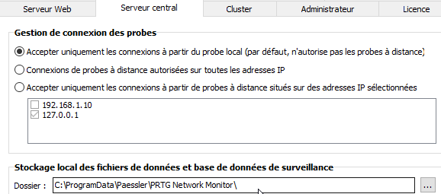
Onglet Paramètres du probe pour la connexion du serveur principal, puis Chemin d'accès pour le stockage des données du probe
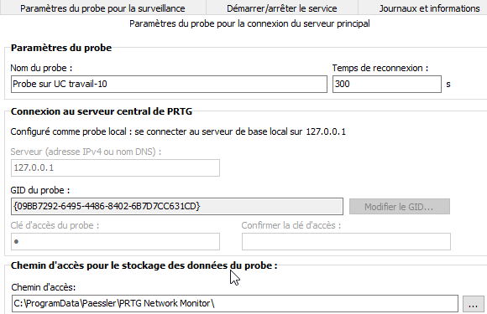
On va donc copier tout ce qui s'y trouve dans notre nouvel emplacement
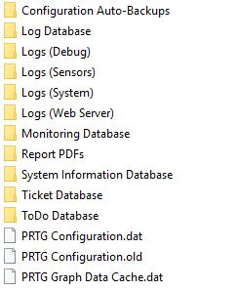
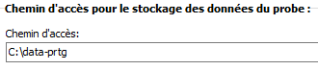

Redémarrer le probe

Déplacer le Core system de PRTG sur une autre machine
C'est possible, mais la procédure est un peu.. laborieuse, imaginons devoir transférer notre installation de poste-A à un poste-B
- Installer un version sur le système cible poste-B
- Placer les données dans un dossier équivallent (s'il a été modifié sur le poste A) sur le poste B
- Arrêter sur les 2 postes les services PRTG
- Copier tous le dosssier data du poste-A dans le dossier data du poste-B
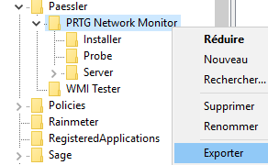
- Déplacer en Exportant une branche de la base de registre du système d'origine-A
HKEY_LOCAL_MACHINE\SOFTWARE\WOW6432Node\Paessler\PRTG Network Monitor

On obtient un fichier .reg
Copier ce fichier sur le Poste-B et l'importer dans la base de registre en double cliquant dessus
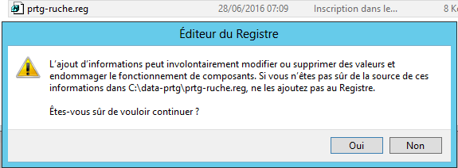
On a une confirmation
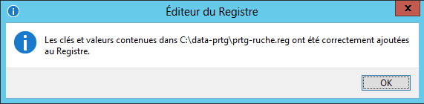

Effectuer une sauvegarde :
Dans Administration de système – Outils d'administration – Créer un instantané de base de donnée
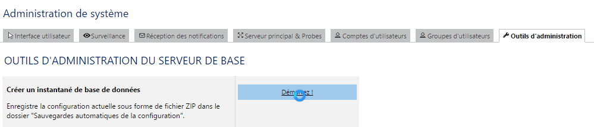
Les fichiers se trouvent dans programData\Paessler\PrtgNetwork

Port utilisés :

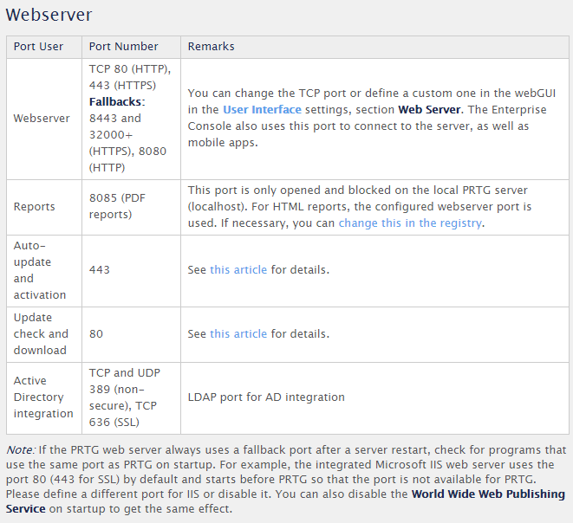

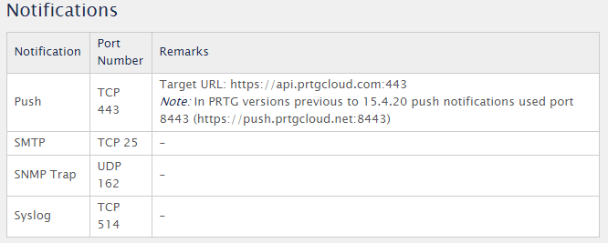

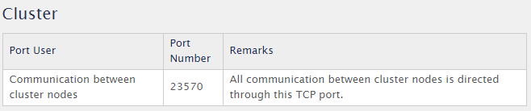

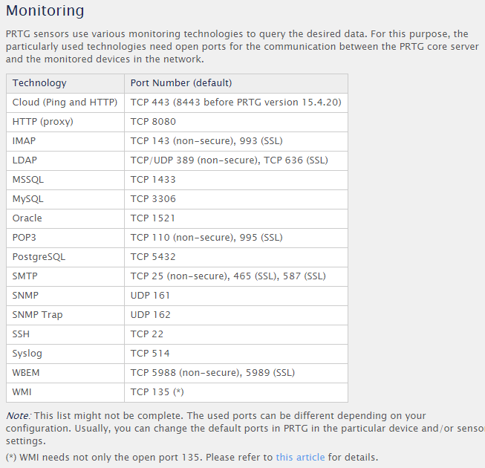

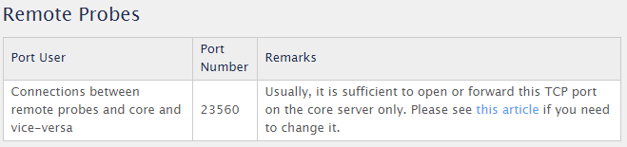

Smart setup

Changer le mot de passe d'accès à prtg:
Dans Configuration – Paramètres de compte – Mon compte
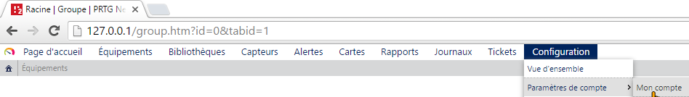
Et on donne login:admin password:Prtgzk28
Par défaut login: prtgadmin password: prtgadmin

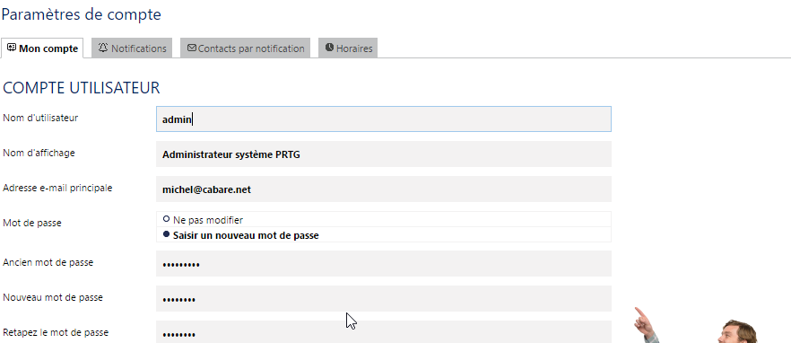

Paramètres identifiants windows:
Dans Equipement – Paramètres
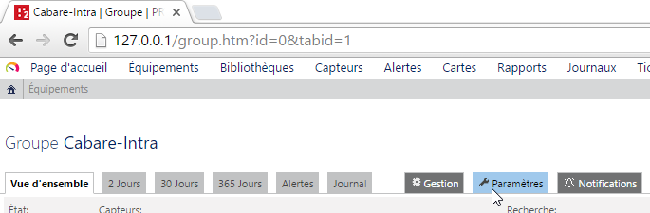
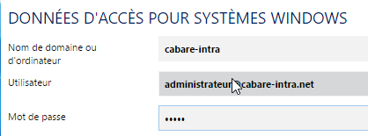

Vue d'ensemble = Equipement:
Dans Equipement
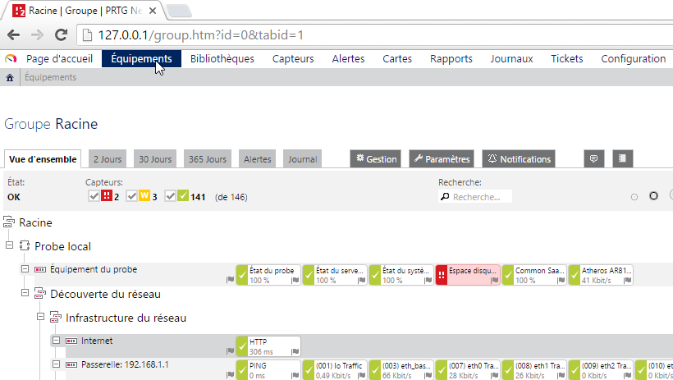

Vocabulaire prtg - :
Core server : application principale
Probe : unité d'administration pour laquelle lorsque l'on effectue des réglages, ceux-ci s'appliquent par héritage à tous son contenu (groupes et device)
Group : unité logique
Device : équipements accessible via une adresse IP
Sensor : capteur
Channel : voie de communication
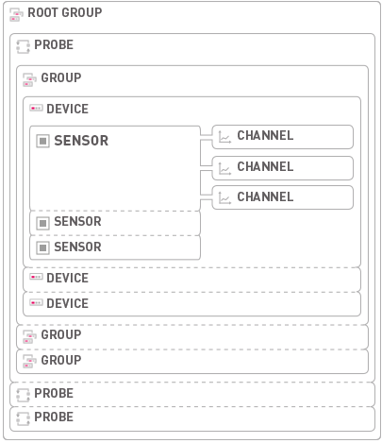

Prtg et Root Group

Paramétrage administration Prtg:
Accessible depuis l'accueil via Configuration / Administration de système
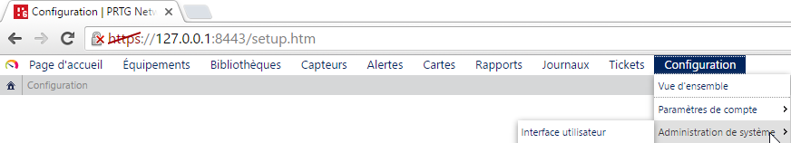

Paramétrage Groupe de Base:
L'arborescence se présente ainsi Root Group Cabare-intra, Probe 127.0.0.1
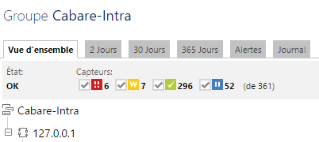

On se place sur le groupe, et on demande Paramètres
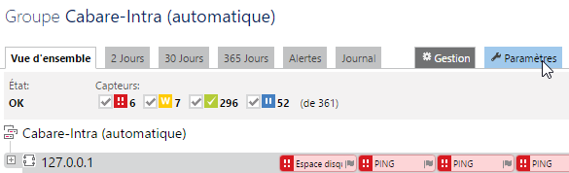

Plusieurs choses sont intéressantes, notamment
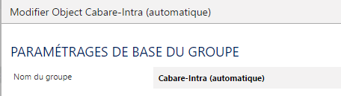

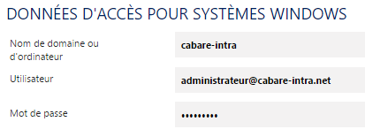

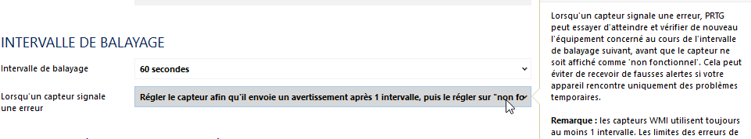

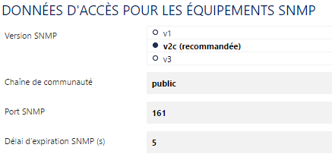

Découverte automatique:
Par nom de domaine
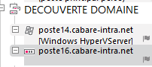
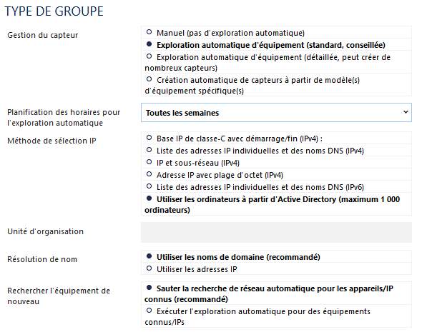
Par adresse Ip
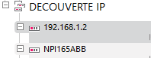
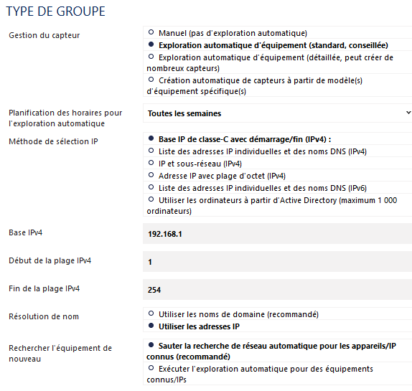

Ajouter un equipement

1 équipement – 1 @ ip:
On se place sur un groupe, et on demande via clic droit Ajouter un appareil
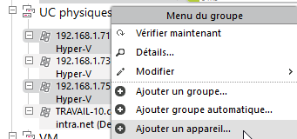
Et soit on donne une @ ip soit un nom DNS, et on indique le type de découverte (cela peut donner une idée des possibilités)
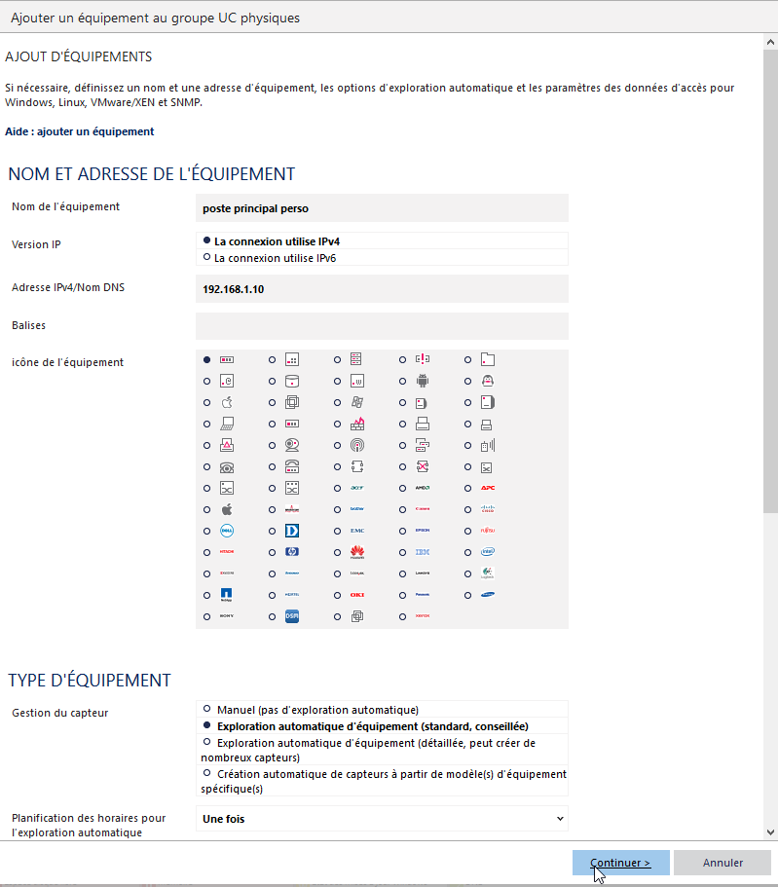

Ajouter un capteur Ping:
Un fois que l'on a un équipement, il faut au minimum lui ajouter un capteur,
Le capteur de Base peut être un capteur ping
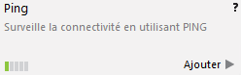
Donnant, avec un historique facilement accessible
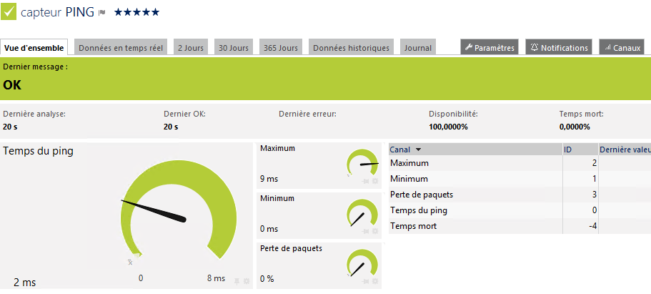
On peut bien sur effectuer quelques réglages, notamment
- Délais du ping
- au bout de combien de ping on déclare que le ping ne réponds pas…
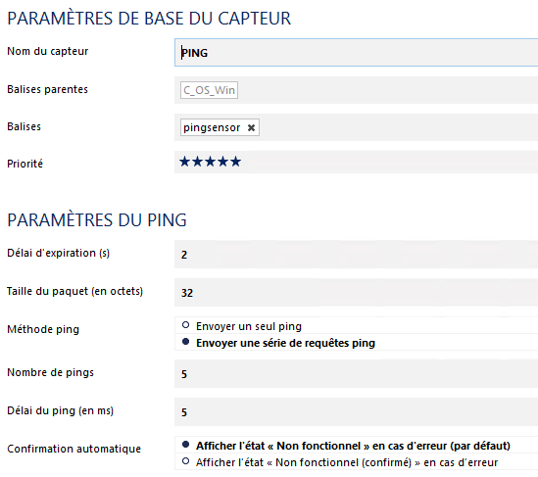
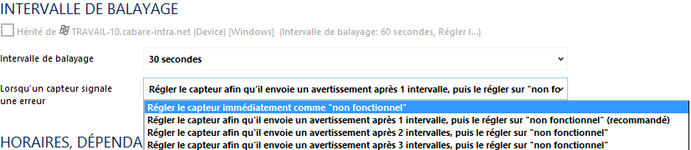

Dépendances et objet principal:
Tous les capteurs sont dépendants… d'une hierarchie.. parent
Visible dans Dépendance
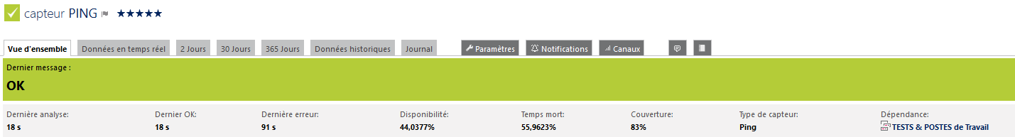

Et réglable dans Horaires Dépendances et fenête de maintenance (par défaut hérité)
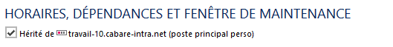

On peut demander de "casser l'héritage" pour définir un objet principal (ou choisir une autre dépendance)
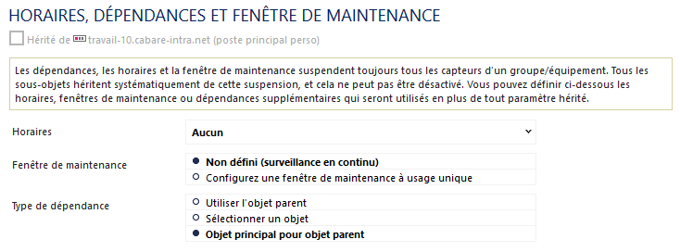

Lorsqu'un capteur est un objet principal,
il mettra tous les autres capteurs en pause s'il se trouve en erreur

Notification

Principe de notification:
Au niveau du probe, on définit un principe de notification, qui sera ensuite hérité par tous les équipements et tous les capteurs

On se place sur le Groupe principal, et on demande Notifications
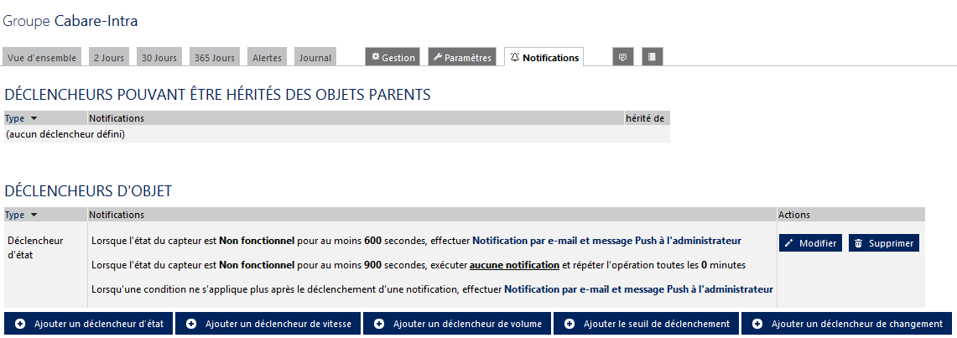

Paramétrage système smtp:
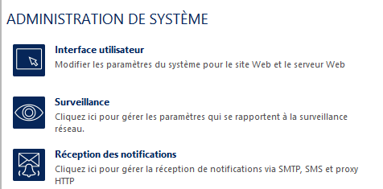
Dans Configuration, via Administration de système puis Réception des notifications

On peut donner les informations pour une connection smpt
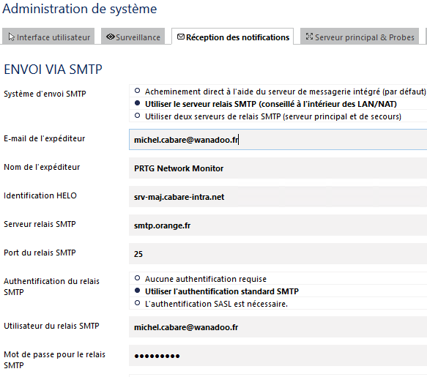

Paramètrage de base de la notification:
Dans Configuration, via paramètres de compte puis Notifications
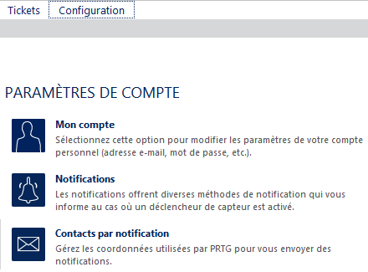

On obtient
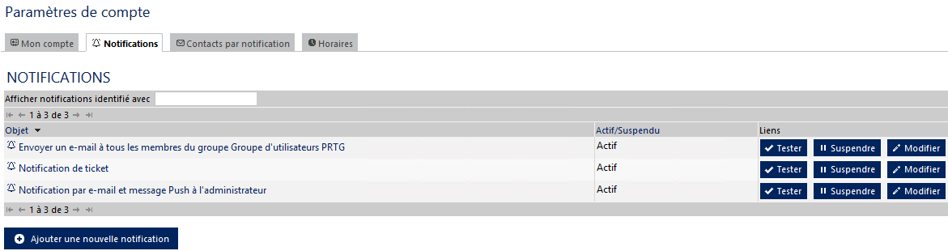

Ne pas confondre le compte Administrateur Système PRTG, et le groupe des Administrateurs Prtg et le groupe Groupe d'utilisateurs PRTG

Dans les comptes,
On a le compte Administrateur Système PRTG
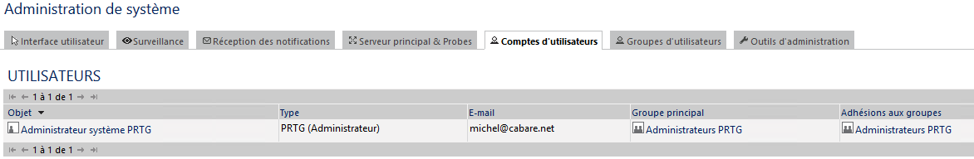

Dans les groupes
On a les groupes Administrateurs PRTG et le groupe Groupe d'utilisateurs PRTG
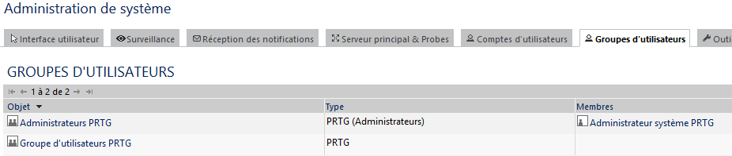

De base, la notification est envoyée à tous les membres du groupe Groupe des utilisateurs PRTG qui est vide !
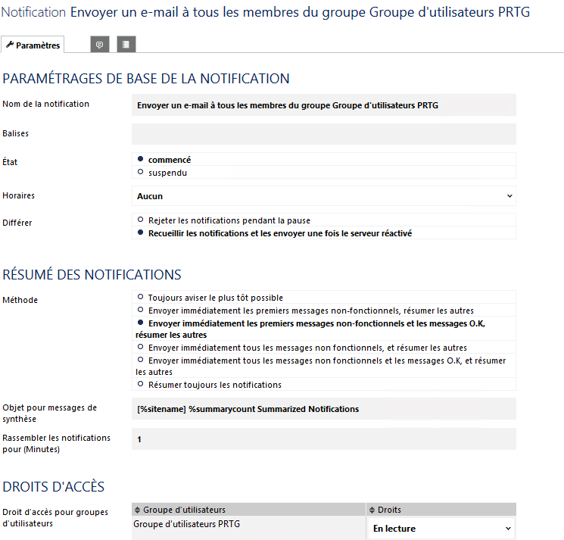
Au plus simple, il suffit de mettre le compte Administrateur système PRTG dans le groupe Groupe d'utilisateurs PRTG

Dans Configuration Administration puis Système, Groupes d'Utilisateurs
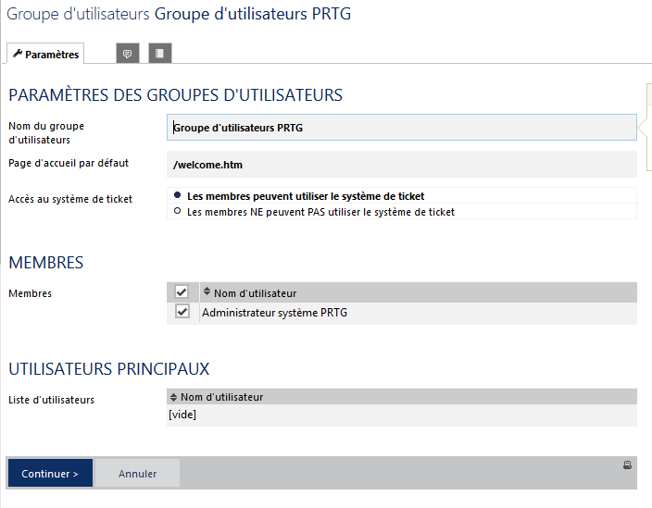
Pour avoir
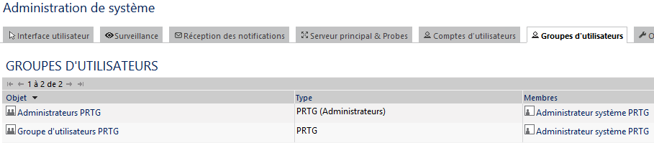

Test de la notification:
Du coup il est possible de tester, via Configuration, Paramètres de compte notification, avec tester
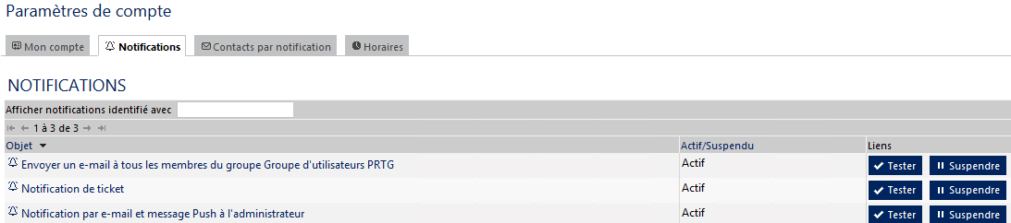

Qui donne un message
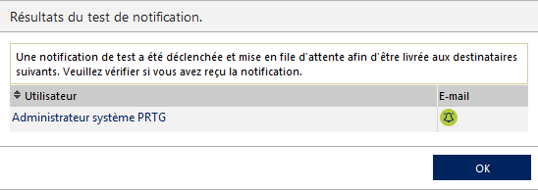
Et pour le destinataire Ia réception d'un mail
Avec toutes les informations dans l'entête
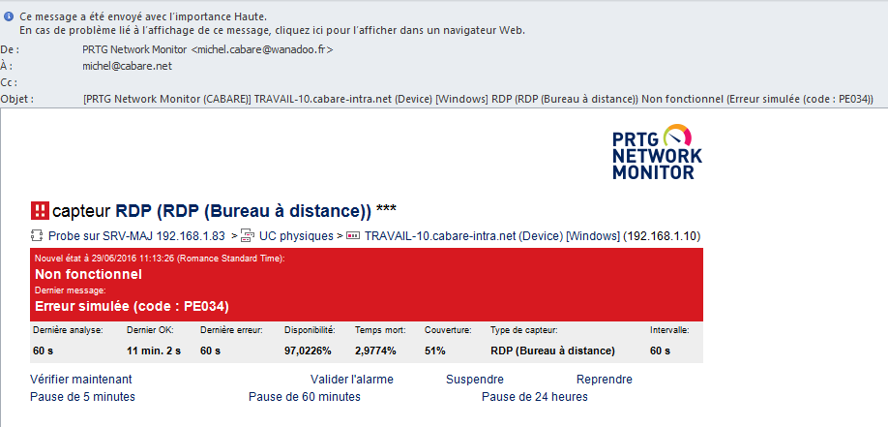
Et lorsque la situation revient normale
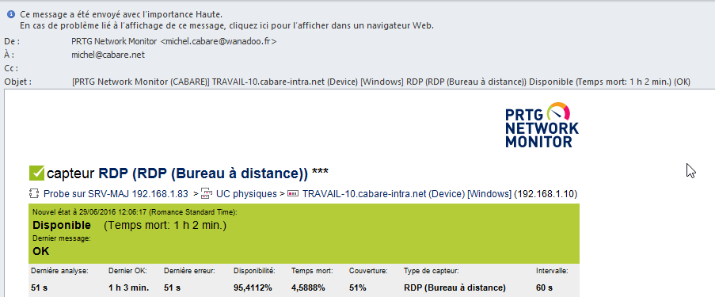

Planification surveillance capteur

Utiliser une planification par défaut:
On veut qu'un capteur ne soit armé que pendant une plage horaire, par exemple de 8h du matin à 20h le soir.. C'est le cas de ce NAS-2
Dans les paramètres, il faut
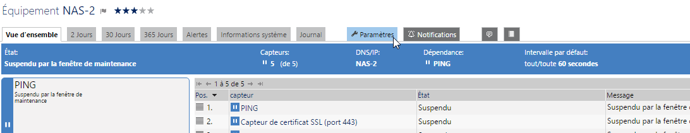
Il faut aller dans la section Horaires dépendances et fenêtre de maintenance on décoche l'héritage , et on configure comme on le souhaite
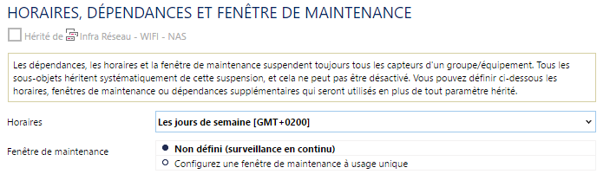

Créer sa planification:
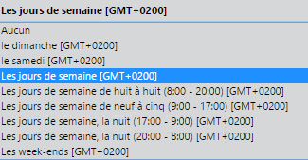
Si les planifications par défaut ne nous conviennent pas,
Par exemple on veut tous les jours de la semaine, y compris le week-end

On peut se créer des plages personnalisées dans Configuration / paramètres de compte / horaires
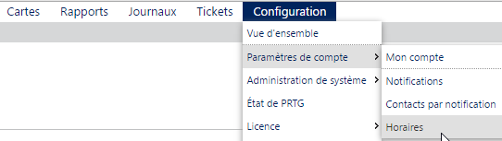

On obtient une fenetre dans laquelle on demande Ajouter un nouvel horaire,
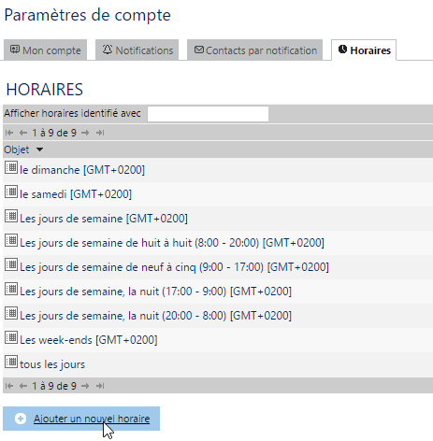
Et on crée la planification voulue, en la nomant, ici par exemple tous les jours
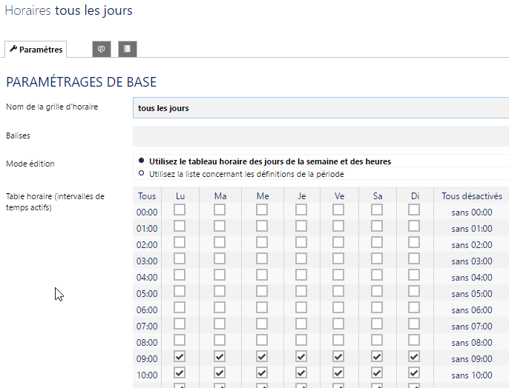
Elle sera désormais disponible pour notre capteur
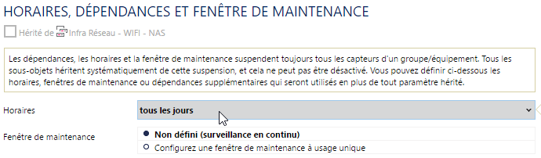

Capteur Snmp

Paramètres snmp de PRTG:
Dans le groupe principal, Dans Paramètres, on trouve une section Données d'accès pour les équipements SNMP

Avec notamment le nom de chaine de communauté ici public
Et le port SNMP utilisé par défaut ici 161

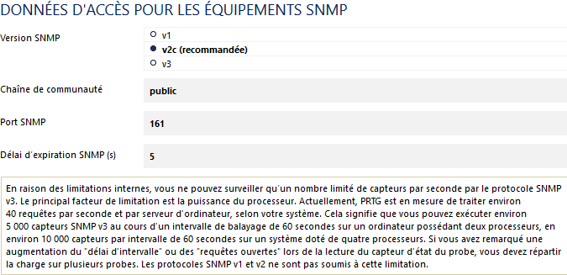

Ce qui entrainera au cas où cela sera nécessaire que sur un Pare-Feu on laisse passer le Port UDP en 161

70 capteur SNMP (13 windows):
Sur un équipement, on ajoute un capteur SNMP parmis les 70
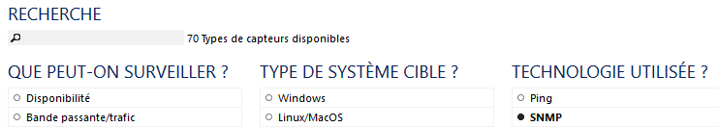
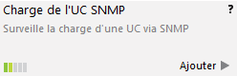
Mais ce capteur peut poser soucis
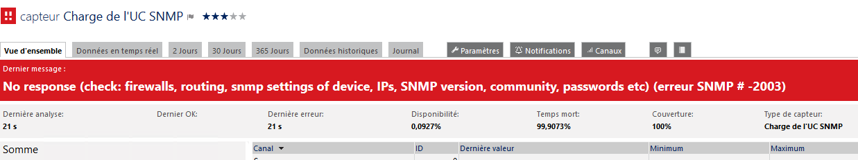

Installer service SNMP sur Windows:
Sur un équipement Windows, le service SNMP n'est pas forcément installé.
Sur un client Windows on y remédie soit via le panneau de configuration, programmes et fonctionnalités, et on demande dans Activer ou désactiver des fonctionnalités Windows
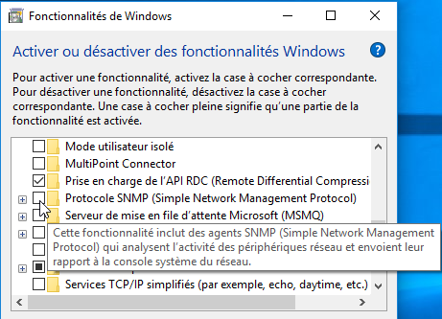
Sur un serveur Windows via le gestionnaire de serveur en demandant ajouter des rôles et des fonctionnalités
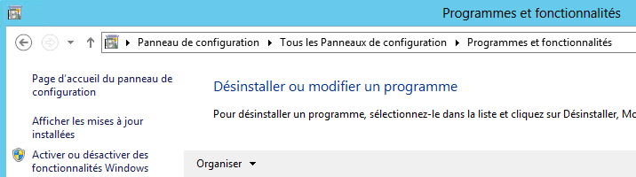
On demande d'ajouter le service SNMP (pas confondre avec Serveur SNMP)
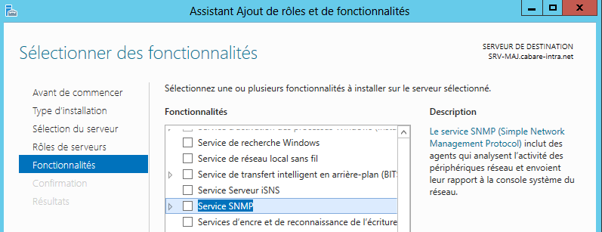
et tout ce qui est coché par défaut
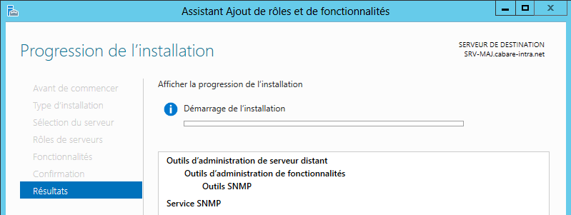
On peut désormais ouvrir le Service SNMP
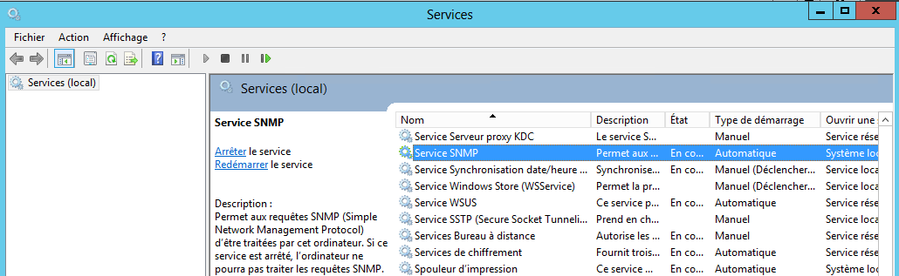

Paramétrer le service SNMP sur Windows:
Dans les propriétés du service SNMP,
onglet Général on demande un type de démarrage automatique
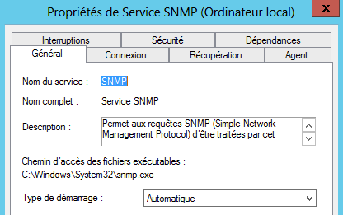

onglet Sécurité on saisit le nom de communauté , dans l'exemple public et l'adresse IP de l'agent SNMP autorisé, c'est à dire de la machine qui hébèrge PRTG dans l'exemple 192.168.1.83
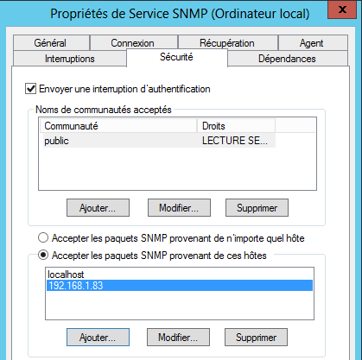

onglet Agent on coche tout
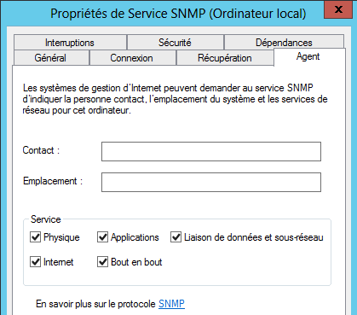
Et on redémmare le service SNMP
On recevra un mail confirmant
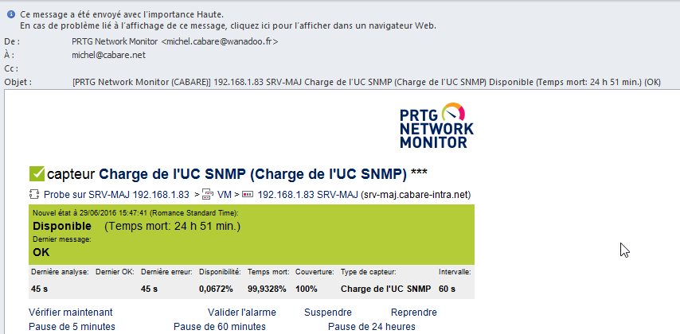

Cas Windows 2012
Note: On Windows Server 2012, you might encounter missing Security, Agent, and Traps tabs in SNMP service properties. Please see this article on joshancel.wordpress.com for a workaround. You can also find information about this issue in this Knowledge Base article.

Alias DNS pour hôte serveur snmp ??
Pour éviter que en cas de changement d'hebergement sur service snmp, on peut créer un alias dans le DNS, par exemple snmp.prtg
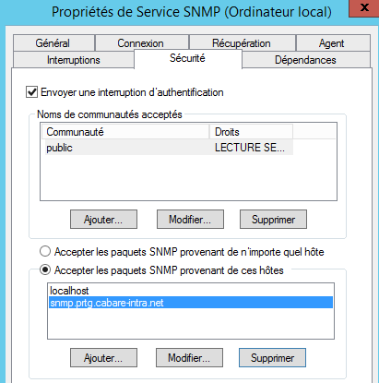
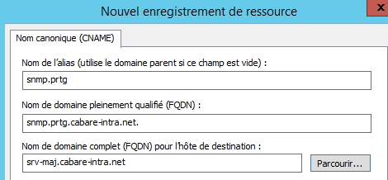
que l'on utilisera dans le paramétrage du service SNMP à la place de l'adresse IP

Exemples capteur SNMP disque – mémoire – charge Uc
Parmis tous les capteurs PRTG on peut noter

Espace disque disponible SNMP
Attention, tout changement de label, implique une reconstruction du capteur
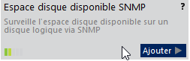

Mémoire SNMP
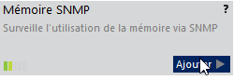
Il existe un contrôlle identique WMI

Charge UC
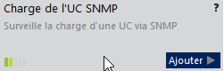

Paramétrer le service SNMP sur un switch
Dans les propriétés du service SNMP,

Capteur WMI

Paramètres wmi de PRTG:
Dans le groupe principal, Dans Paramètres, on trouve une section Données d'accès pour les équipements WMI

40 capteur WMI disque – mémoire – charge Uc – Hyper-V
Parmis tous les capteurs WMI on peut noter
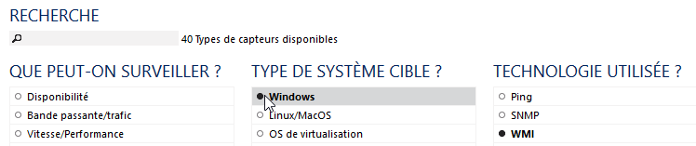

Capacité du disque WMI
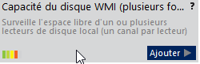

Mémoire WMI
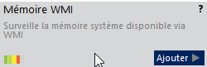
Il existe un contrôlle identique WMI

Charge UC
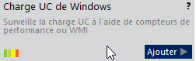

Serveur Hôte Hyper-V et Machine Virtuelle Hyper-V
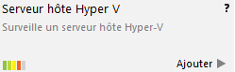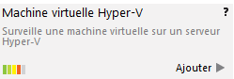

Erreur accès wmi:
Il se peut qu'un capteur utilisant WMI ai des problèmes
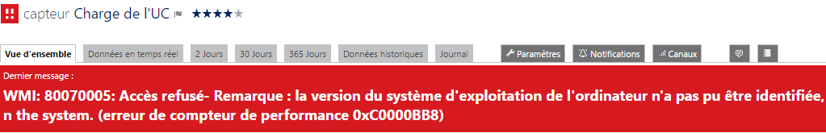
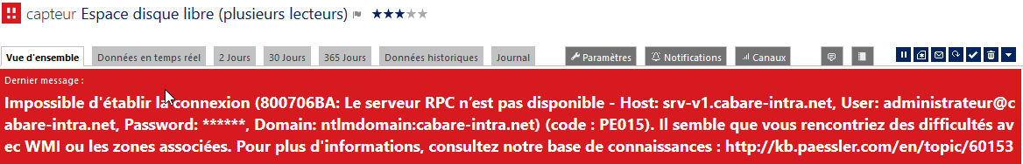
Les messages d'erreurs pouvant être nombreux et variés…, Il faut vérifier:
- Adhésion au domaine et accès avec login administrateur tel que celui définit dans le capteur
- Pas de pare-feu ou de logiciels spécifiques de filtrage réseau
- The RPC server used for WMI on the target computer is running on the port specified in PRTG (135 by default).
- Vérification du Nom DNS, de l'adresse IP, via nslookup
- Vérification RPC autorisé via la valeur Y de la clé de la base de registre
HKEY_LOCAL_MACHINE\SOFTWARE\Microsoft\Ole
Valeur de la clé nécessaire = enableDCOM = Y
- Désactivation de l'UAC pour les accès disques distant. (idem accès partages administratifs). Via la clé de la base de registre
HKEY_LOCAL_MACHINE \SOFTWARE\Microsoft\Windows\CurrentVersion\Policies\System
Ajouter une clé Dword nommée LocalAccountTokenFilterPolicy Value: 1
http://support.microsoft.com/kb/951016

Paessler wmi tester:
On peut récupérer en téléchargement un outil


Lorqu'on le lance, on obtient
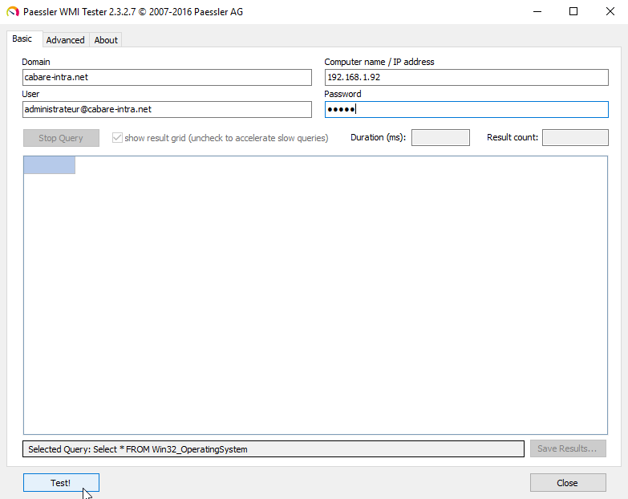

Il faut renseigner au minimum
- Target computer IP address
- Domain: the Windows domain containing the computer you want to test, or the computer name if not running inside of a domain.
- User: the name of a user with login credentials for the target machine
- Password: the user’s password

N.B: Si on teste la machine locale (sur laquelle on est) on laisse les champs vides.

Outil wbemtest windows:
Nativement sur une machine windows on peut lancer un utilitaire de test wmi nommé wbemtest

WMI sur la machine locale
Cela permet de savoir sir WMI est opérationnel sur la machine en question, simplement par une demande de Connexion…
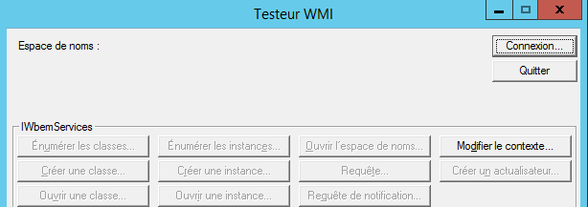
Avec les paramètres par défaut
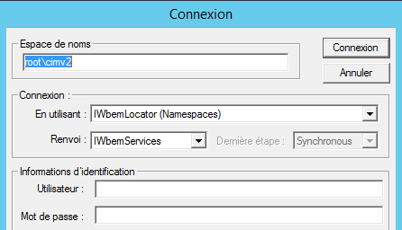
Si cela fonctionne,
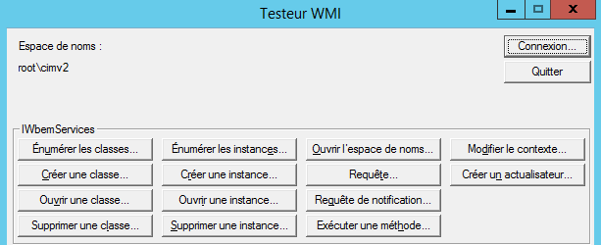
cela veut dire que WMI est opérationnel sur la machine

WMI sur la machine à distance
Pour vérifier l'accès distant aux ressources WMI d'une machine on part d'un poste windows sur lequel on execute wbemtest
Sauf que lors de la demande de connexion, on va demander
Le nom de la machine distante, avec un login de domaine
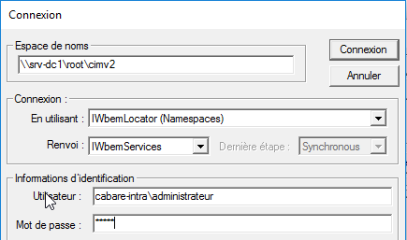

Executer une requête
Il s'agit juste de voir si l'on a accès aux primitives WMI…
On demande Requête… puis on demande une requête du genre
select * from Win32_operatingsystem
comme dans la capture ci dessous
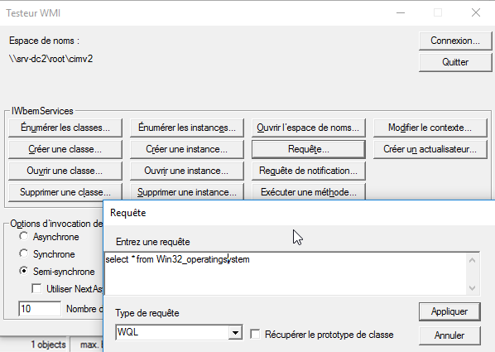
Si on obtient un résultat, et pas un message d'erreur, c'est que l'on a acès à WMI
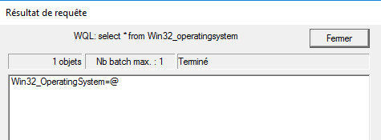

DCOM sur Contrôleurs de domaine - dcomcnfg:
- Login sur le Domain Controller
- Executer dcomcnfg
dans Services de composants / Ordinateurs / Poste de travail on demande les Propriétés onglet Sécurité COM
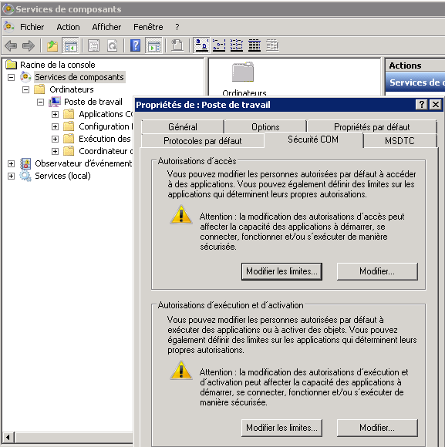
Demander Modifier les limites dans Autorisations d'execution et d'activation
Vérifier que l'on ait bien
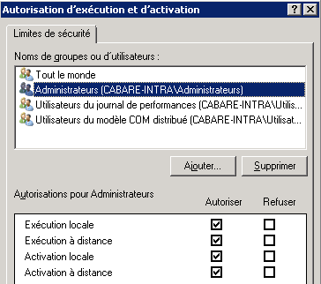

WMI sur Contrôleurs de domaine – wmimgmt.msc:
- Login sur le Domain Controller
- Executer "wmimgmt.msc"
dans Contrôle WMI on demande les Propriétés onglet Sécurité on se place sur CIMV2 et on demande Sécurité
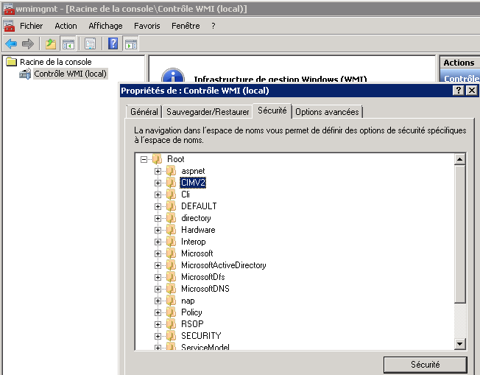

Vérifier que l'on ait bien
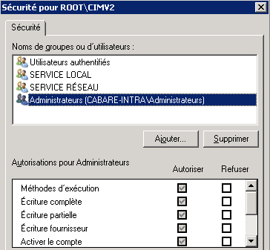

Capteur powershell

winrmParamètres powershell de PRTG:
Sur le Probe il faut
- FrameWork Net .40 ou plus
- Powershell 2.0 sur le probe
- Remote Powershell Activé
- Authentification Windows

Test client disponibilité Powershell
Démarrer Windows powershell
Vérifier si l'exécution des scripts est activée par
get-Executionpolicy
Le cas échéant activer Windows powershell par
Set-Executionpolicy Unrestricted
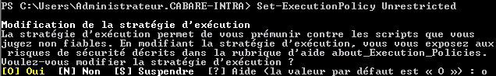
Vérifier que le Service WinRm est lancé par
get-service winrm
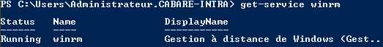
Que la version est la bonne par
$psversiontable
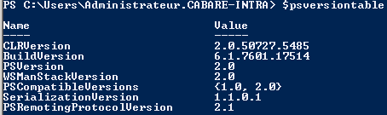
Que l'on accepte les connexions à distance par
Enable-PSRemoting –force
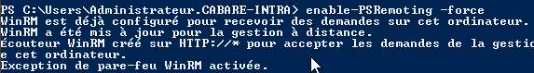

To enable authentication, you need to add the remote computer to the list of trusted hosts for the local computer in WinRM. To do so, type:
winrm s winrm/config/client '@{TrustedHosts="RemoteComputer"}'
Here, RemoteComputer should be the name of the remote computer, such as:
winrm s winrm/config/client '@{TrustedHosts="CorpServer56"}

winrm quickconfig
This command analyzes and configures the WinRM service.

8 capteurs powershell - statut des mises à jour
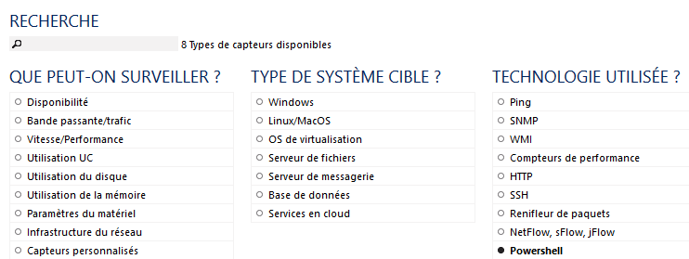

Statut des mises à jour Windows

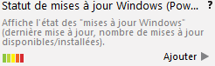

Capteur à base de script

Emplacement des capteurs :
Lorsque Prtg est installé par défaut, les capteurs sont stockées dans C:\Program Files (x86)\PRTG Network Monitor\Custom Sensors\EXE
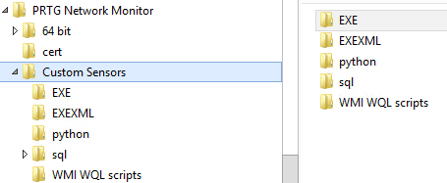
Et dans le dossier EXE il y a un certain nombre de fichier de démo
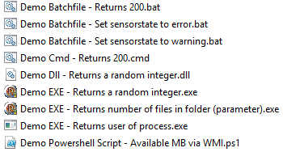

Premier script batch:
On demande de créer un capteur script/EXE
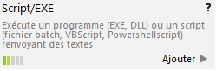
Associé à un fichier .batch stocké dans le dossier C:\Program Files (x86)\PRTG Network Monitor\Custom Sensors\EXE
Par exemple cabare batch 1.bat contenant
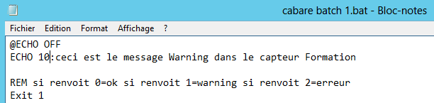
Les valeurs de retour sont:
- 0=ok
- 1 = warning
- 2 = erreur
Le message c'est le dernier message envoyé par le script: précédé de la valeur du canal (ici dans l'exemple 10)

Donc
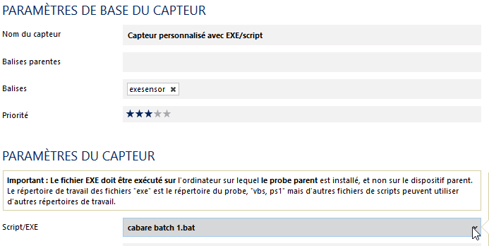

Son execution renvoit bien la valeur 10 et un warning…
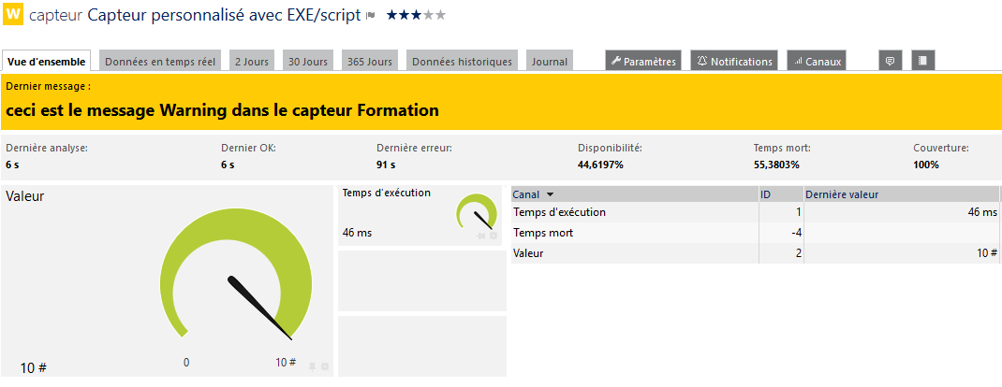

Et donc
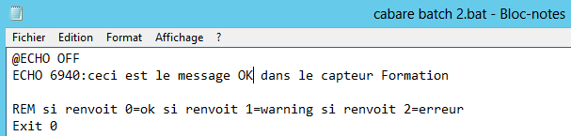
Renverrait
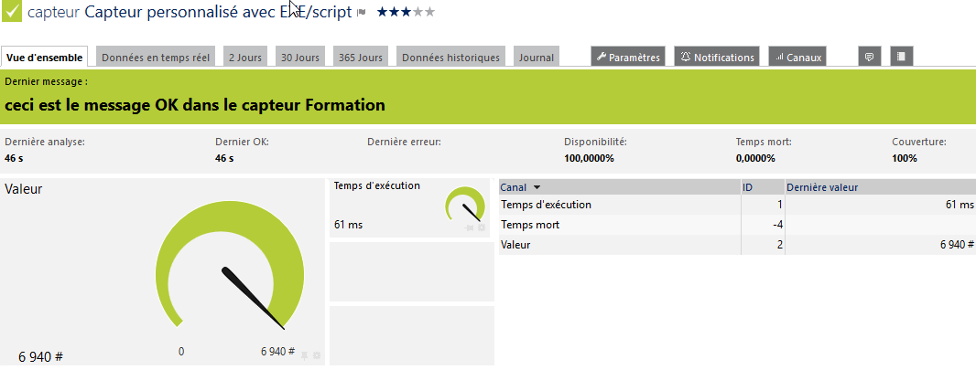

Alors que
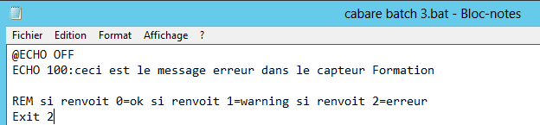
Renvoit
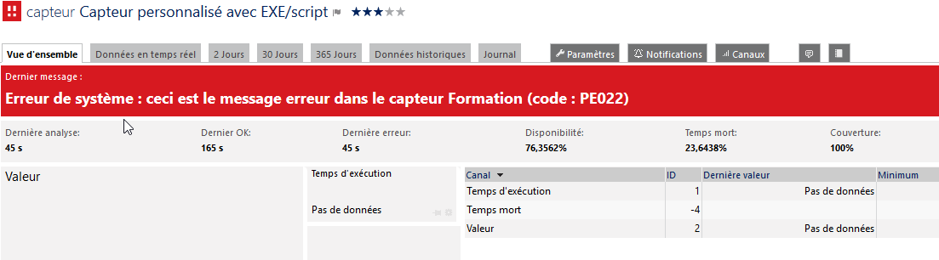

Premier script powershell:
On demande de créer un capteur script/EXE
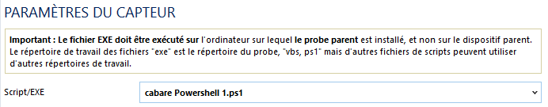

Il faut bien sur autoriser l'execution des scripts sur le poste sur lequel Prtg est installé avec un Set-executionpolicy unrestricted
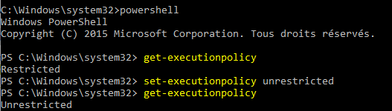

N.B: si on est sur un serveur 64bits, il faut egalement le faire pour le Powershell 32bits, qui est le powershell utilisé par Prtg,
donc dans Windows Powershell (x86) on execute egalement la même commande
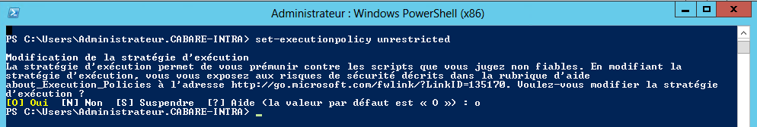

N.B: Pour lancer powershell 32bits IE x86 on, peut executer la commande
%SystemRoot%\syswow64\WindowsPowerShell\v1.0\powershell.exe
Correpondant à
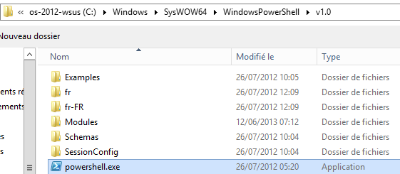
En effet
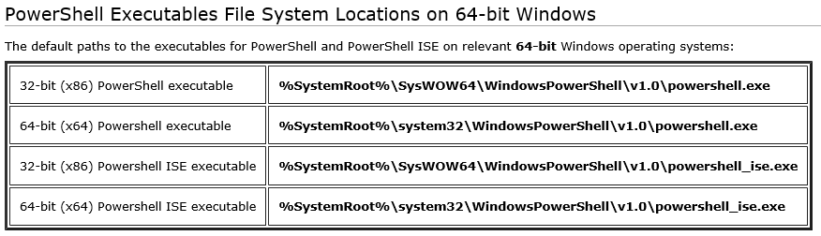
Et
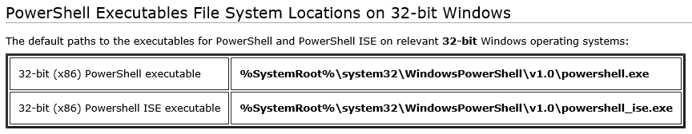

Puis
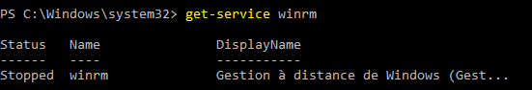
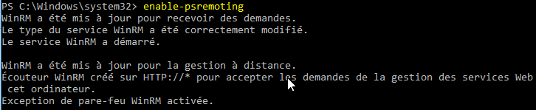

Capteur supplémentaire

Trouver un capteur :
On a la possibilité de chercher des capteurs supplémentaires,
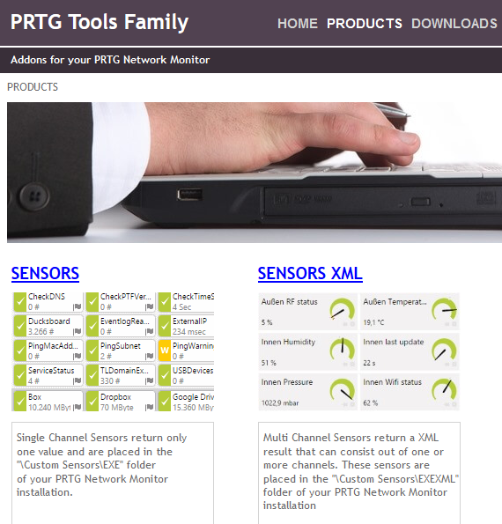
qui pour être utilisés doivent simplement être placés dans le bon dossier
on récupère par exemple un capteur qui donne la version de Windows
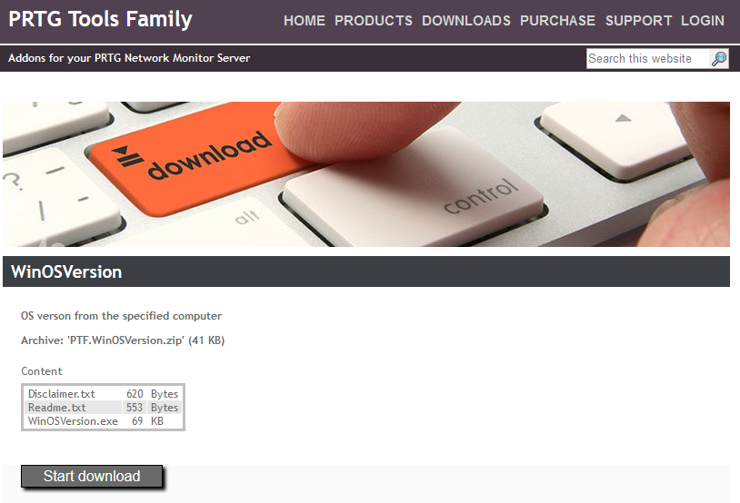

Et on récupère un capteur WinOSversion.exe
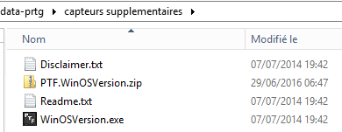

Installer un capteur Script/EXE:
Et on le colle pour celui-ci dans le dossier
Puis on ajoute un capteur de type Script/EXE
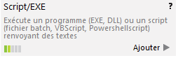
Dans lequel il faut aller choisir notre executable, et indiquer les paramètres dont il a besoin. Paramètres qui sont indiqués dans le fichier readme.txt livrés avec le capteur, par exemple ici
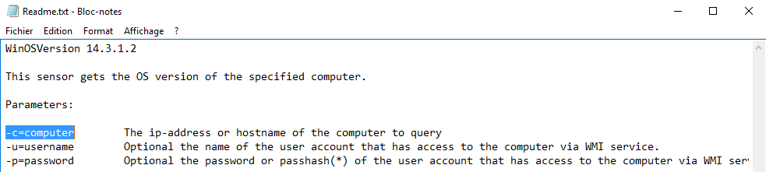

Donc cela donnerait
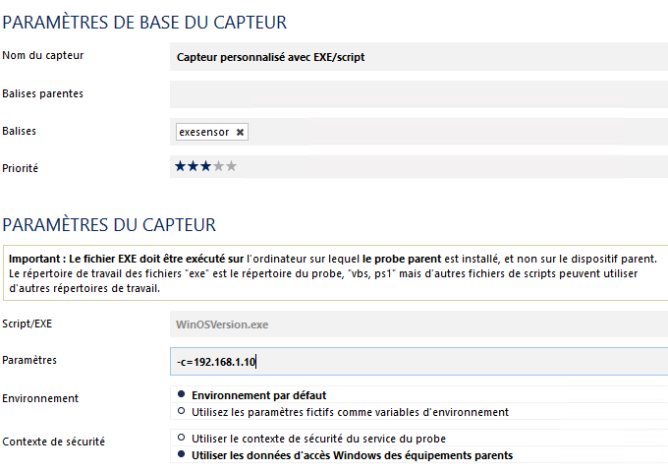

Carte

Création d’une carte:
Pour créer une nouvelle carte on demande carte un assistant de déclenche, on donne un nom et une taille principalement
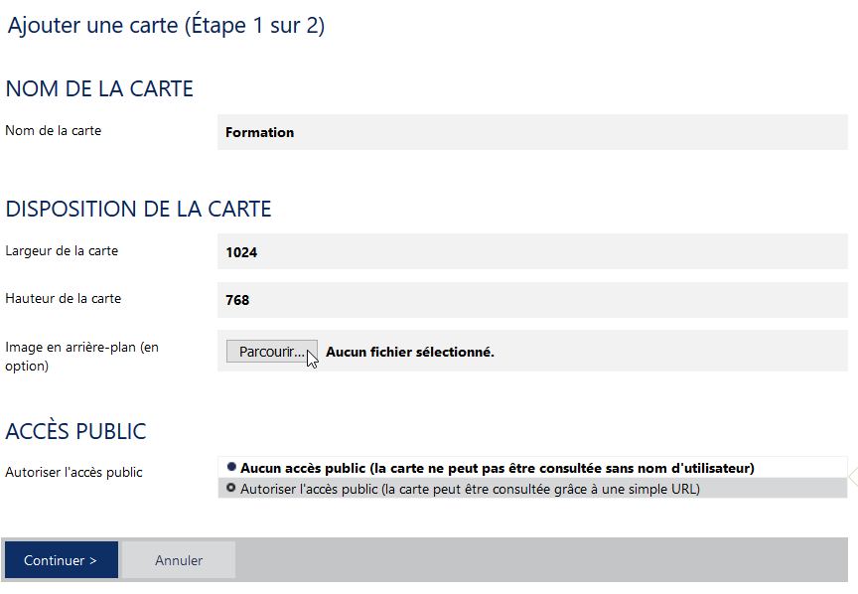

Puis avec Continuer on obtient
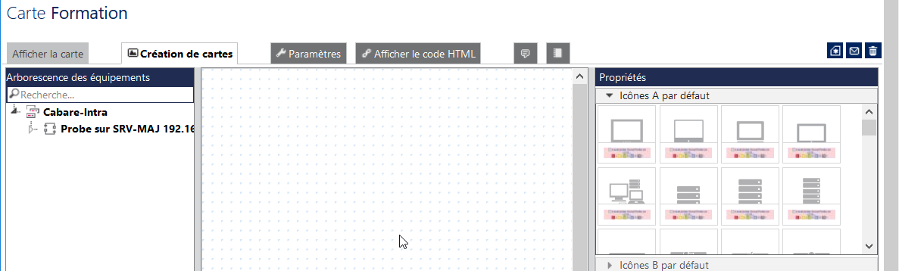
On y trouve :
Les éléments de PRTG des icones
Selon notre configuration soit dynamiques avec capteurs
Soit statiques (illustratives)
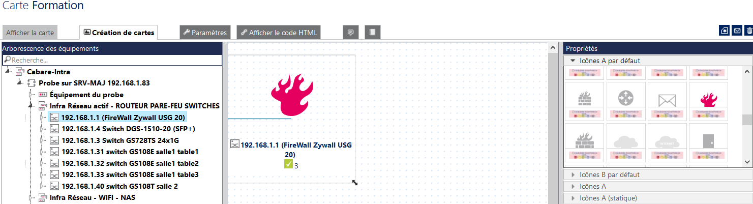

Poser des icônes :
Pour créer une nouvelle carte on demande carte un assistant de déclenche, on donne un nom et une taille principalement
On pose les icones dynamique que l’on souhaite de manière à obtenir un graphique général
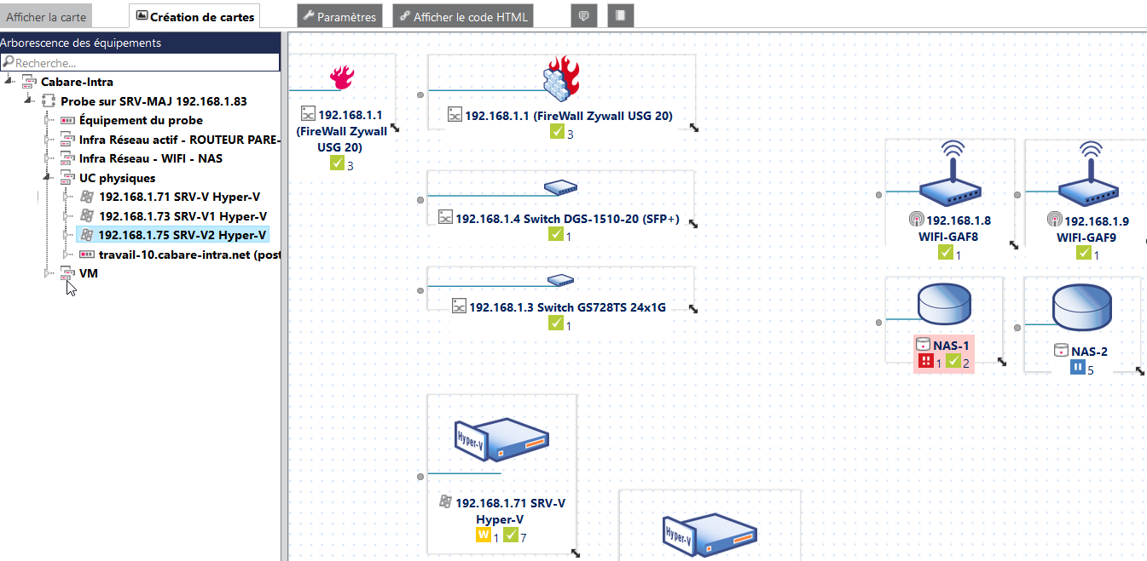

Lier des icônes :
Il suffit avec la souris de faire glisser le point d’ancrage vers l’éléments souhaité
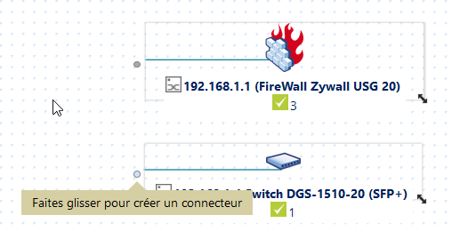
Pour obtenir
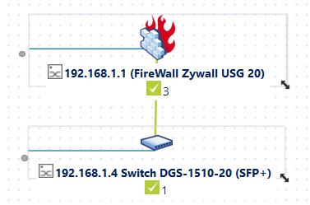

N.B : pour supprimer la liaison il suffira de sélectionner l’icone ciseaux du point d’accroche, et cliquer dessus
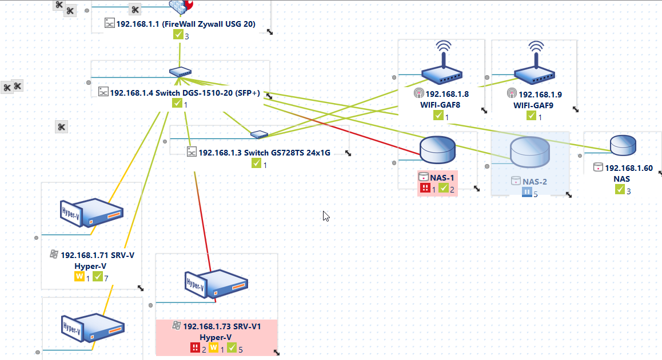

Publier une carte:
Il faut demandr Afficher le code HTML et on choisit
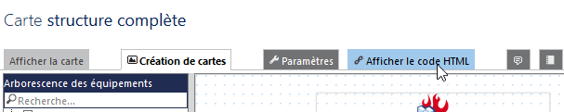

Et on choisit
